МУНИЦИПАЛЬНОЕ БЮДЖЕТНОЕ УЧРЕЖДЕНИЕ
ДОПОЛНИТЕЛЬНОГО ОБРАЗОВАНИЯ
«Детская музыкальная школа № 5 имени В.П. Дубровского»
города Смоленска

МЕТОДИЧЕСКАЯ РАЗРАБОТКА
на тему:
«Развитие гармонического слуха на уроках сольфеджио»

Преподаватель Новикова Лидия Дмитриевна

г. Смоленск
2020 г.

СОДЕРЖАНИЕ

Введение 3
Что такое сольфеджио 5
Основные понятия: гармония, гармонический слух 7
Особенности гармонического слуха 9
Развитие гармонического слуха на уроках сольфеджио 12
Методы и формы работы над развитием гармонического слуха на уроке сольфеджио 17
Практическая часть: пример построения урока 27
Заключение. 42
Список используемой литературы. 43

Введение
Основная цель обучения в детской музыкальной школе – воспитание гармонически развитой личности посредством музыки.
На протяжении всех этапов обучения учащихся в музыкальной школе и школе искусств вопросы, связанные с воспитанием музыкального слуха, являются главными, требующими постоянной, систематической работы. Развитый музыкальный слух дает возможность человеку воспринимать и осознавать музыку, переживать ее, творчески как бы создавать при исполнении.
В своей работе я хочу обратиться к проблеме развития гармонического слуха у детей на уроках сольфеджио. Предмет сольфеджио является практической дисциплиной и направлен на развитие музыкальных способностей обучающихся. Он вырабатывает у учащихся определенную систему знаний и навыков, необходимых для их последующей музыкальной деятельности. Занятия по сольфеджио должны быть направлены на развитие мелодического, гармонического и полифонического слуха, при наличии которого учащиеся могут мысленно представлять музыкальные произведения или его часть во всех деталях.
Многие считают, что основным содержанием занятий сольфеджио на начальном этапе является развитие мелодического слуха, работа над одноголосием, а работа над гармоническим слухом может начаться только параллельно с курсом гармонии. Это, я считаю, в корне не правильное мнение; оно ведет к тому, что развитие гармонического слуха всегда отстает от мелодического. Часто изучение теоретического материала, выполнение практических работ, сольфеджирование одноголосных номеров и пение интервалов отодвигает на второй план развитие гармонического слуха у учащихся, что в свою очередь отрицательно сказывается на общем процессе обучения. Поэтому развитие гармонического слуха следует начинать уже в первом классе, так как в первый класс приходят дети с разной степенью музыкальности, т.е. с разным музыкальным слухом. Одни дети с хорошим мелодическим слухом, обладают голосом, другие кое-как поют на 2-х или 3-х звуках. Таким образом, перед преподавателями сольфеджио возникает нелёгкая задача развить гармонический слух любого ребёнка, пришедшего в детскую музыкальную школу или детскую школу искусств. Отсюда возникает необходимость обобщать и систематизировать накопленную по теме «Развитие гармонического слуха на уроках сольфеджио» информацию в методические рекомендации.

Что такое сольфеджио
Вопросом о том, что такое сольфеджио, часто задаются родители, чьи дети посещают музыкальную школу. И конечно, современным мамам и папам, которые активно стремятся помочь своим детям, но не имеют музыкального образования, хочется разобраться, что же это за предмет.
К сожалению, не каждый ребенок в восторге от уроков сольфеджио (это естественно: обычно этот предмет ассоциируется детьми с уроками математики в общеобразовательной школе, ведь это целый комплекс упражнений, целью которых является развитие навыков применения теоретической части музыки на практике и изучать такой предмет надо всесторонне и особенно тщательно). Таким образом, мы видим, что сольфеджио состоит из теоретической и практической частей.
Теоретическая часть – это основы музыкальной грамоты. Дело в том, что музыкальный язык, как и любой другой, несет в себе разнообразные конструкции. Так, в русском языке мы изучаем звуки и буквы, слоги, слова, словосочетания, предложения, знаки препинания, роль слов в предложении и т.д. В музыкальном языке по аналогии проходят отдельные звуки, интервалы (сочетания из двух звуков), аккорды (из трех), септаккорды (из четырех), паузы (знаки молчания), формы музыкальных произведений, отношения между звуками и аккордами, лады мажор и минор (их зрительное воплощение в гаммы) и более сложные элементы и т.д. Многое в музыкальном языке измеряется числами: музыкальный звукоряд (звуковая радуга), интервалы (расстояние между звуками), ступени (порядковые номера звука в гаммах), ритмические единицы, временные размеры музыкальных произведений и многое другое.
Что касается практической части занятий, то в первую очередь активно развивают слух – учат его распознавать те самые элементы музыкального языка, из которых сложена музыка. На уроках педагог загадывает за фортепиано учащимся музыкальные загадки на пройденный материал – играет отдельные звуки и ходы из гаммы, сочетания из двух, трех звуков (интервалов и аккордов), строит из них цепочки. Следующим этапом является воспроизведение (то есть пение и игра на фортепиано тех же музыкальных элементов самими учениками) и графический навык (умение записать на нотном стане эти элементы, главной целью которого является умение видеть в нотах все пройденные элементы). Как в книге учащиеся учатся видеть слова, так и в нотном тексте учатся видеть группы нот, объединенные по разным принципам. Так же отдельными темами для проработки является ритм, освоение длительности нот и ритмических групп от простых до причудливых. Ритмы учатся и с помощью счета, и с помощью специальных слогов (та, ти, ту), и просто через простукивание и прохлопывание. Так же на уроках сольфеджио учащиеся учатся дирижировать («нанизывать» любую мелодию на равномерную временную шкалу, изображаемую четкими жестами). Именно поэтому урок сольфеджио занимает важное место в комплексе предметов, преподаваемых в музыкальной школе.
Итак, сольфеджио в широком смысле можно определить как пение по нотам (слово образовано путем сложения названий двух нот – соль и фа, потому и звучит столь музыкально). На уроке сольфеджио применяется множество различных форм работы по развитию музыкальных способностей у детей. Это вокально-интонационная работа, развитие метро-ритма, сольфеджирование, слуховой анализ, запись диктантов, теоретические сведения, развитие творческих навыков. Каждая из этих форм обучения развивает определенные качества музыкального слуха, но в совокупности они выполняют единую цель – воспитание чуткого и мыслящего музыканта.
В отличие от других музыкальных дисциплин, практический результат курса сольфеджио не так явно заметен, однако именно он помогает осваивать другие музыкальные предметы, а также изучает основы музыкальной теории.
Поскольку процесс обучения на сольфеджио очень интенсивный, то родителям следует контролировать посещаемость этого урока своим ребенком и ни в коем случае не делать задания за детей. Главное – не запускать непонятное, проявлять терпение, не пропускать уроки и поддерживать связь с педагогом.

Основные понятия: гармония, гармонический слух
По своей природе гармония явление ладовое. Гармония в переводе с греческого означает «связь, стройность, слаженность, сплоченность». В музыке это важное выразительное средство, основанное на объединении звуков в созвучия и их взаимосвязь между собой в определённом ладу, то есть это все звуки, стройно связанные в созвучия – аккорды, и их последовательность, но звуки, не хаотически взятые, а принадлежащие определенному ладу.
Изучение аккордов начинается с трезвучия. Окраска трезвучий бывает разной. Мажорное, минорное, увеличенное, уменьшенное. Мажорное и минорное имеет ладовую окраску, а увеличенное и уменьшенное нет. Можно придумать образ веселого, грустного человечка, великана и гнома.
В ходе исторического развития гармония претерпевала значительные изменения. Сегодня можно наблюдать различные гармонические стили и школы: классическую гармонию, современную гармонию, джазовую гармонию и т.д.
Гармонический слух – сложное явление. Академик Теплов в своей книге «Психология музыкальных способностей» говорит о том, что основой гармонического слуха является «восприятие множества звуков, как единого целого». Но сам процесс слияния гармонического звучания содержит в себе несколько различных сторон, которые нужно воспитывать. Что это за стороны гармонического слуха? Прежде всего, слияние фонической краски аккорда, связанного с акустическими особенностями созвучий. Так, например, понятие диссонанса возникает только при многоголосном звучании. Если спеть отдельно первый и второй звук, то впечатление диссонанса не получится, потому что не образуется биение, которое характеризует понятие диссонанса. Если мы возьмём трезвучие и септаккорд, то характерной их краской будет наличие диссонирующего интервала или отсутствие его. Так, в трезвучии встречаются квинты, октавы, терции, кварты, которые в данном случае звучат вполне устойчиво, а в септаккорде крайние звуки образуют септиму, т.е. диссонирующий интервал. Таким образом, гармонический слух – это способность:
- воспринимать и различать созвучия и их связи между собой;
- воспринимать множество звуков как единое целое;
- слышать гармонические созвучия, аккорды, уметь раскладывать их;
- мысленного представления в центрах слуха звучания многоголосного сочинения гармонического или полифонического склада.
Гармонический слух, как и мелодический, является одним из компонентов музыкального слуха и любая форма их проявления связана непосредственно с функционированием внутреннего слуха.
Значение гармонического слуха велико, ибо пение, запись, подбор мелодий, опирающихся на централизованную мажоро-минорную гармоническую систему, неизбежно предполагает ощущение гармонического подтекста.
Единицам дано слышать подобное от рождения, впрочем, если не развивать данную способность она может и вовсе угаснуть. Только тренировка слуха может дать результаты. Гармонический слух можно развить у любого ребенка, однако при самой тщательной работе педагога у разных учащихся результат будет все же неодинаков. Степень развитости как гармонического, так и мелодического слуха является одним из признаков, характеризующих музыкальность учащихся и, следовательно, определяющих пригодность их к последующей профессиональной деятельности: исполнительской, композиторской, педагогической.
Внутренний мелодический слух развивается сравнительно быстро и обычно имеется у всех занимающихся музыкой, а внутренний гармонический слух развивается медленно, возможности его воспитания ограничиваются лишь умением мысленно представить по нотному тексту или по памяти звучание какого-либо ранее слышанного многоголосного произведения. Это длительный и трудоемкий процесс, требующий большого терпения, выдержки, внутренней собранности и упорства от педагога и учащихся. Основную роль в восприятии играют эмоциональные ощущения, поэтому главный принцип методики развития гармонического слуха – сначала созвучие должно быть услышано, прочувствовано, а затем теоретически осмыслено.

Особенности гармонического слуха
Итак, первая особенность гармонического слуха, связанная с акустическими особенностями многоголосия, – это понятие диссонантности и консонантности.
Вторая особенность гармонического слуха связана с ладом, с понятием функционального значения тех или других аккордов. При этом гармония помогает чувствовать функциональное значение оборотов и оказывается легче, чем одноголосное ощущение ступеней.
Мы часто прибегаем к гармонии для того, чтобы показать опорность и прочность тоники или тяготение вводного тона в тонику. И мы никогда так эмоционально ярко не покажем неустойчивость вводного тона, если не будем сопровождать его гармонией. В самом деле, сколько ни играть гамму, сколько ни останавливаться на седьмой ступени и ни говорить о тяготении её в первую, никогда не будет такого яркого впечатления, если при этом взять доминантовую гармонию.
Следовательно, вторая особенность гармонического слуха – это ощущение функциональных связей. Он несложен и нужен для того, чтобы помочь в мелодическом ощущении функций ступеней. Независимо от количества звуков, от их расположения в данной гармонии её функциональная сторона воспринимается всегда ярко и образно. Восприятие идет от эмоциональной вдумчивости детей. Поэтому не обязательно играть в строгом четырёхголосии, а можно использовать любую фактуру, любое расположение в любом количестве голосов. Этим мы приучаем детей слышать полное звучание гармонии. Четырёхголосный хоральный склад, который мы изучаем в гармонии, в сольфеджио, нужен в училище, когда учащиеся должны слышать точное расположение звуков аккорда и движение голосов.
При обучении в ДМШ и ДШИ нужно лишь чувствовать функцию аккорда. Для этого применяются все средства музыкального языка: и фигурация, и свободное расположение, и различные тембры. Чем ярче и интереснее импровизировать, играть и сопровождать гармонией мелодию, тем лучше почувствуют её ребята. Надо учиться импровизировать на фортепиано, учиться гармонизовать мелодию не строгими аккордами, как задачу, а играть свободно, как аккомпанемент к этой мелодии.
В ДМШ и ДШИ, в основном занимаются одноголосием, поют, разбираются в мелодии. Но одновременно на уроках мы должны приучать детей чувствовать гармонию, развивать гармонический слух.
Третья особенность гармонического слуха связана с голосоведением, с составом каждого аккорда. В курс гармонии входят правила движения голосов. В школе мы должны воспитывать инстинктивное ощущение логики движения голосов и чувство строя, т.е. понимание того, что для стройности звучания аккорда нужно, чтобы голос как бы нашёл в нём своё место. Это воспитывается на многоголосном пении.
Приведу пример: Т6 – D64 – Т 35 ;
Т35 – D 6 – Т 35 .
Вначале естественность голосоведения основана на интуитивном, эмоциональном ощущении ладовых связей, на тяготении неустойчивых звуков в устойчивые и воспринимается неосознанно. Но именно на этом этапе обучения необходимо интуитивно развивать чувство голосоведения. Можно назвать иначе – не изучение голосоведения, а чувство голосоведения. Чувство строя. Все знают, что если долго учить в хоре каждую партию отдельно, а потом соединить всех – ничего не выйдет, потому что каждый будет петь свою партию и не будет самого главного – не будет ансамбля, не будет строя.
В школе и хоровой класс и сольфеджио, в основном, работу свою должны направить на воспитание чувства строя, умение почувствовать, как должен звучать голос в аккорде. Это связано с тем, что музыкальный звук не имеет точно фиксированной высоты, а он должен интонироваться в пределах зоны, в соответствии со строем аккорда.
Таким образом, над развитием гармонического слуха следует работать в трёх направлениях:
I – ощущения краски или фонизма,
II – функциональных связей аккордов,
III – чувства голосоведения или строя.
Ни одна из этих сторон полностью не может быть изучена в школе, но надо постепенно подготавливать сознание детей к тому, чтобы они в дальнейшем не только узнавали и ощущали аккорды, но и понимали их. Поэтому мы называем период учёбы в ДМШ и ДШИ периодом накопления многоголосных впечатлений для развития гармонического слуха.

Развитие гармонического слуха на уроках сольфеджио
В курсе сольфеджио работа над развитием гармонического слуха является важной частью всего процесса обучения в музыкальной школе или школе искусств. Одна из задач педагога – воспитывать не только мелодический слух, работая над одноголосием, но и направить внимание на гармонические красоты музыки: интервалов (консонирующих, диссонирующих), ладов, аккордов. Накопление слухового опыта необходимо сочетать с теоретическим осмыслением, закрепляющим слуховые впечатления.
Изучение разнообразных гармонических созвучий даёт возможность к концу обучения в ДМШ и ДШИ сформировать у детей разносторонний гармонический слух. Дети часто хотят подобрать аккомпанемент к любимой песне, и педагог по сольфеджио должен помочь им освоить аккорды, нужные при подборе аккомпанемента. Хорошо развитый гармонический слух помогает ученикам более осмысленно и эмоционально играть произведения по специальности, лучше слышать гармонические краски аккордов при слушании произведений по музыкальной литературе. В хоровом пении, в оркестре также развивается музыкальный слух, в том числе и гармонический. Гармония обостряет интонацию, воспитывает и развивает музыкальный слух детей, даёт им массу ярких впечатлений.
Важными формами работы в развитии гармонического слуха является пение многоголосия, слуховой анализ, гармонизация мелодий, сочинение музыки, импровизация.
Развитый гармонический слух предполагает владение навыками в определении разных сторон многоголосного звучания, возможность синтезирования их, осознание воспринимаемой музыки, возможность проанализировать, сыграть и записать ее.
Для достижения этой цели необходимо:
- работать над развитием гармонического слуха с самого начала обучения (включая и подготовительный период);
- формировать все три стороны гармонического слуха (фонизм или окраска, функциональные связи и голосоведение), работая сначала отдельно над каждой из них, затем – сочетая их;
- исходить из наиболее общих впечатлений, постепенно углубляя и детализируя их;
- применять разнообразные приемы работы, избегать стандартов, использовать яркие, контрастные звучания, больше и шире привлекать примеры из музыкальной литературы.
Гармонический слух проявляется, прежде всего, в способности воспринимать многоголосие. Основную роль в этом восприятии играют эмоциональные ощущения, поэтому главный принцип методики развития слуха в целом – сначала явление должно быть услышано, а затем теоретически осмыслено – приобретает в работе над развитием гармонического слуха особенно большое значение.
Дальнейшая работа над развитием гармонического слуха необходима одновременно по трем аспектам: фонизмом или окраской, функциональными связями и голосоведением. В работе над развитием чувства голосоведения (как и вообще при развитии гармонического слуха) основной формой является слушание, анализ на слух. Таким образом, в процессе восприятия многоголосия внимание может быть направлено на различные стороны звучания – на окраску аккорда, на его «звуковой облик» (фонизм), на функциональное значение аккордов, созвучий, на их связи между собой. Кроме того, внимание может быть направлено на отдельные голоса или звуки аккордов, созвучий. Для полноценного развития гармонического слуха необходимо работать над всеми перечисленными сторонами восприятия. При этом надо помнить, что восприятие двух первых сторон – фонизма и значения функциональных связей – основано, главным образом, на эмоциональном ощущении и меньше связано с конкретной высотой звуков, тогда как третья сторона основана на рациональном осознании, на определении высоты каждого звука.
Большую сложность представляет собой работа над воспроизведением многоголосия, над закреплением внутренних представлений. На ранних этапах обучения эти представления слабые и неясные, требуется проверка и уточнение звучания. Традиционной проверкой является мысленное пение, а затем пропевание вслух каждого звука отдельно в аккорде с последующим осознанием аккорда. Такое восприятие неполноценно, так как аккорд воспринимается не как гармонический комплекс, а как мелодический. Такое восприятие легче, благодаря тому, что предыдущая работа мелодического слуха подготовила базу при изучении ступеней лада, интервалов. Только при развитом гармоническом слухе и внутреннем ощущении краски всего комплекса созвучия, можно рекомендовать пропевание отдельных составляющих его звуков в любом расположении. Для развития гармонического слуха полезно как можно больше играть аккорды и вслушиваться в их звучание. Поэтому учащиеся, по роду своей специальности постоянно исполняющие и слушающие многоголосие (например, пианисты, баянисты), обладают большим запасом слуховых впечатлений, и гармонический слух у них развивается быстрее. Очень полезная такая форма работы, как подбор на фортепиано. Для развития гармонического слуха подбирание – активная и полноценная форма проверки своих слуховых ощущений. Например, если при развитии мелодического слуха основной проверкой служит пение, интонирование голосом, то при работе над гармоническим слухом, подбор на инструменте является единственной возможностью воссоздать полностью гармоническое звучание.
Ощущение окраски аккордов и их функциональных связей особенно трудно дается учащимся, обладающим абсолютным слухом или хорошо развитым мелодическим слухом. Задача преподавателя – обратить особое внимание на выработку слышания комплекса звуков, т.е. на фоническую окраску аккордов.
Другой важной формой в развитии гармонического слуха является участие в создании многоголосия. Гармонический слух так же активно развивается при сочинении музыки, импровизации всякого рода (в хоре, за инструментом). Это, прежде всего пение в хоре, игра в ансамблях, гармонизация мелодии и другие активные формы развития гармонического слуха. Если в занятиях по специальности исполнительский процесс сам по себе служит выражением творческих способностей учащихся, то в сольфеджио необходимо развивать способности сочинять, вторить, подбирать за инструментом. На всех этапах обучения и особенно на начальном, следует широко использовать подобные формы развития слуха.
Развивая чуткость к гармонии, следует всячески активизировать творческую интуицию учащихся. Например, можно предложить спеть собственную мелодию на слова или на слоги, но так, чтобы она «уложилась» в аккомпанемент. Очень полезна, так же, гармонизация мелодии по слуху, при этом следует на первый план выдвигать выразительность звучания, а не исходить из каких-либо схем.
В работе над многоголосьем главной задачей является воспитание чувство строя. Услышать общее звучание, красоту многоголосного звучания, умение слышать мелодическую линию каждого голоса, умение подстраиваться, найти своё место в ансамбле и является основой чувства строя. В практике работы над многоголосьем существуют три разных направления. Одни педагоги начинают работу над двухголосием с пения канонов. Спеть канон не сложно, ведь каждый голос поёт мелодию ясную, убедительную. Но учащиеся, занятые исполнением своей партии, в большинстве случаев не слышат другую партию, а, следовательно, не слышат гармонию. В основе этого метода лежит развитие мелодического слуха, а не гармонического.
Второе направление берёт за основу воспитание чувства строя на наиболее удобных гармонических интервалах – терциях, секстах, трезвучиях.
Третий путь заключается в том, что изучение многоголосия начинается с народных песен подголосочного склада, отличающихся естественным голосоведением. Партия вторы в народной песне, участвуя в создании основной мелодии, приобретает свой облик, она легче и выразительнее, чем партия второго голоса в гомофонно-гармоническом двухголосии. Встречающиеся унисоны как бы выравнивают голоса, а появление после них двухголосия звучит особенно ярко и образно.
Работа над двухголосием (и многоголосием) необходима и для выработки чистоты интонации: гармоническое слышание помогает почувствовать точную интонацию линии каждого голоса.
Неправильно было бы думать, что восприятие многоголосия трудно и недоступно учащимся. Многоголосное звучание, как правило, знакомо им и привычно. Преподавателю важно воспитать осознание гармонии, дать навыки владения этой стороной слуха. В некоторых случаях гармония не осложняет, а облегчает осознание явлений. Так, например, при развитии чувства лада, при изучении связей звуков обязательно используется гармония, так как при этом ощущение тяготений определяется яснее.
Во взрослой аудитории – в музыкальных колледжах, институтах и консерваториях – учащиеся, студенты, как правило, обладают значительно большим опытом в слушании многоголосной музыки. Однако часто в результате пассивного подхода к явлениям гармонии в предыдущие годы она воспринимается только эмоционально, неосознанно. Так, например, вокалисты, имеющие большой опыт в пении с сопровождением, эмоционально чутки к гармонии, легко воспринимают мелодию в данной тональности, данной гармонии, но делают это неосознанно. Одна из задач преподавателя – воспитать направленность внимания на те или другие стороны многоголосия, научить понимать гармонию. Несомненно, что для полноценного понимания гармонических явлений необходимы теоретические знания, так как благодаря им осмысливаются слуховые впечатления. Кроме того, без теоретических определений слуховые впечатления не могут быть закреплены в сознании учащихся, и потому не будут способствовать выработке определенных навыков слухового анализа.

Методы и формы работы над развитием гармонического слуха на уроке сольфеджио
В зависимости от этапа обучения:
- объяснение новой темы;
- закрепление темы;
- итоговая проверка,
- нужно использовать две группы методов: теоретические формы работы (сообщения, беседа) и практические формы работы (сочинения, подбор аккомпанемента, импровизация с заданным условием).
Наряду с изложением теоретического материала следует пользоваться грамзаписями хоровых и инструментальных произведений с целью выявления важности одного из ведущих средств музыкальной выразительности – гармонии; наглядными пособиями и таблицами.
Формы деятельности над развитием гармонического слуха на уроке сольфеджио следующие:
1. Теоретические сведения.
2. Ладоинтонационная работа (интонационные упражнения) – интонирование гамм, попевок на определенную тему, интервалов, аккордов, секвенций.
3. Сольфеджирование домашних упражнений, с листа незнакомых мелодий, несложных песен, романсов (пение мелодий нотами с дирижированием, обучающиеся учатся владению голосом, чтобы чисто интонировать; грамотному дыханию, четкой дикции, координации слуха, голоса и движения. В старших классах добавляется музицирование – исполнение песен и романсов с собственным сопровождением).
4. Метроритмические упражнения – исполнение ритмического рисунка инструментами шумового оркестра, проработка ритмических сложностей, исполняя интервальные и аккордовые цепочки.
5. Игра на инструменте в оригинале или транспорте диктантов, упражнений, секвенций, аккордовых цифровок с гармонической поддержкой педагога. Творческие упражнения.
6. Слуховой анализ – определение на слух интервалов, аккордов, аккордовых последовательностей; анализ музыкальных фрагментов на слух.
7. Музыкальный диктант (устный, письменный, с разбором и без предварительного анализа) – запись незнакомой мелодии, сыгранной педагогом несколько раз на фортепиано. Диктанты часто учатся наизусть, дети записывают их в разных тональностях, чтоб закрепить в памяти
Формы работы над развитием гармонического слуха имеют своей целью накопление у учащихся звуковых впечатлений, закрепление их в активном действии – игре на фортепиано интервальных, аккордовых цепочек, в многоголосном пении, анализе на слух, импровизации и сочинении. Возможность и умение осознанно использовать гармонические средства в различных заданиях, слышать и анализировать смену гармонии в музыкальных фрагментах придает учащимся уверенность в своих творческих силах, развивает инициативу и самостоятельность мышления.
Основным условием успешного развития гармонического слухового восприятия является систематичность и последовательность работы, постепенное усложнение от простого к сложному. Необходимо создать на занятии такие рабочие условия, при которых учащиеся чувствовали бы себя комфортно, свободно оперируя знакомыми гармоническими средствами, и что наиболее важно – то постоянная гармоническая основа, сопровождающая основные формы работы на уроке сольфеджио.
Поэтому на втором этапе (закрепление материала) присутствуют разные формы работы. Среди них:
- пение в интонационных упражнениях ступеней, интервалов, аккордов в тональности и от звука. При этом требовать от учеников четкости и соблюдения единого темпа в исполнении;
- гармонический анализ небольшого фрагмента произведения;
- двухголосное и трехголосное пение;
- чтение с листа в транспорте по ключам и интервалам, сольфеджирование выученных мелодий с предшествующим теоретическим анализом;
- сочинение мелодий в форме периода по определенному заданию, подбор аккомпанемента, импровизация;
- двухголосные и трехголосные диктанты.
В конце каждой четверти проводится итоговый контрольный урок, в котором используют практические и теоретические формы работы. В контрольный урок входят:
- письменная работа по музыкальной грамоте (построение гамм, интервалов, аккордов, выполнение творческих заданий);
- письменная работа по сольфеджио: диктант одноголосный или простой по фактуре двухголосный, запись интервальной и аккордовой последовательности в виде цифровки в ритме;
- устный опрос: сольфеджирование одноголосных и двухголосных номеров, чтение с листа, в котором нужно сделать анализ строения номера, тональный план, гармоническая основа;
- творческие задания: до сочинения мелодий по предложенным началам, сочинение второго голоса, гармонизация мелодий, исполнение собственных сочинений обучающихся.
Интонационные упражнения. В их состав входят не только пение гамм разными способами и мелодический секвенций, но и многообразные формы работы с интервалами, аккордами, интервальными и аккордовыми последовательностями. Разрешение ступеней проводится в виде мелодического оборота, оформленного ритмически и метрически, настраивающего слух на заданную тональность без гармонизации. Дети убеждаются, что I, IV, V ступени являются главными, благодаря своей способности настраивать слух на нужную тональность.
Разрешение интервалов проходит по тому же принципу: данный интервал разрешается через гармонический оборот (двухголосная интервальная последовательность) в тонику таким образом, чтобы создавалось ясная слуховая настройка в нужную тональность.
Разрешение аккордов строится в виде гармонического оборота, настраивающего слух на нужную тональность. Желательно, чтобы каждое разрешение интервала и аккорда относилось к определенному типу гармонических оборотов – автентическому, плагальному, полному, тоники и появлялось один раз – в конце последовательности.
Для развития чистоты интонации и гармонического слуха важную роль играют упражнения на разрешение диссонирующих интервалов, исключительно на ладовой основе. После небольшой тональной настройки ученики поют данный диссонирующий интервал с разрешением в мажоре и миноре. Также обучающиеся поют интервальные цепочки, в которых встречаются диатонические интервалы, тритоны, характерные интервалы. Сначала полезно спеть всем классом верхний голос цепочки в нужном ритме и размере, затем нижний голос. После этого ученики поют эту интервальную цепочку на два голоса по вертикали: одни поют основание интервала, а другие вершины. Такая форма работы приучает учеников взаимно слушать друг друга и подготавливает их к многоголосному пению. Полезно в интервальных цепочках обозначать гармонические функции.
Наряду с интервальными цепочками следует вводить в интонационные упражнения однотональные гармонические последовательности, а также последовательности включающие альтерацию, отклонение и модуляцию. Вначале даются аккордовые последовательности, состоящие из главных трезвучий лада (Т₅₃ S₅₃ D₅₃, а потом вводят Д₇ с обращениями и разрешениями). После этого можно приступать к пению небольших плагальных и автентических кадансовых оборотов которые могут включать Д₇, МVII₇, УМVII₇, II₇.
Петь эти аккордовые цепочки надо по вертикали с дирижированием и ансамблем из трех или четырех учеников.
Игра на фортепиано. Для развития гармонического слуха очень важно играть интервальные и аккордовые гармонические последовательности на фортепиано, так как это дает возможность вслушиваться в комплексное звучание аккорда и аккордовых цепочек. Основной смысл таких упражнений – развитие воображения и фантазии учеников. Тем, кто не может сразу выполнить упражнения, полезно сначала прочитать его по вертикали, аккорд за аккордом или интервал за интервалом, затем пропеть верхний или нижний голос, и, только потом сыграть последовательность на фортепиано, добиваясь необходимого характера. Полезно также пропевать один из голосов, играя остальные голоса на фортепиано. Играть аккордовые цепочки надо вначале одной рукой, в тесном расположении, затем бас играть левой рукой, а остальные звуки правой. Это небольшие кадансовые обороты надо играть в любой мажорной и минорной тональности двумя руками. Этот метод очень развивает слух и музыкальность учащихся, делает теоретические задания ближе к живой содержательной музыке.
Интервальные цепочки желательно играть с гармоническим сопровождением.
Многоголосное пение
В развитии гармонического слуха важная роль отводится пению двухголосных и трехголосных номеров дуэтом и трио. Более простые номера с привычными интонациями подголосочного склада можно спеть с листа хором или группами. Обучающийся, поющий партию одного из голосов музыкального произведения помимо выполнения всех условий одноголосного пения, должен соблюдать правила многоголосия. Главными из них является строй (точная высотность, чистое интонирование гармонических созвучий и аккордов, возникающих от сочетания мелодических линий хоровых партий) и ансамбль (единство темпа, ритма, динамики). В качестве домашней работы полезно один голос играть за фортепиано, а другой голос петь и дирижировать. Полезно пропевание примеров не только сольфеджируя, но и без названия нот - на слоги, на гласные. И лишь потом приступать к пению многоголосия с текстом. Фундаментом, на котором строится многоголосное пение, является унисон. При пении учениками в унисон следует добиваться слитности голосов и единой исполнительской манеры выразительного пения. Вначале обучения двухголосному пению некоторые ученики переключаются на пении партии другого участника ансамбля. Предварительно пение обеих партий позволяет заметить особенности мелодического рисунка каждого голоса и тем самым способствует тому, чтобы каждый участник ансамбля сознательно пел свою партию, не сбиваясь на другую.
Параллельно развитию навыка многоголосного пения, в разделах интонационные упражнения и слуховой анализ активно закрепляются гармонические интервалы между голосами, аккорды, кадансовые обороты. В качестве музыкального материала мы используем сборники двухголосного пения Калмыкова и Фридкина, Ладухина, Драгомирова.
Многоголосное пение очень развивает гармонический слух, закрепляет внутренние слуховые представления, является солидной базой усвоения закономерностей гармонического языка.
Слуховой анализ
В программе ДМШ и ДШИ слуховой анализ проводится в двух планах: целостный анализ произведения, его формы, ладотональности, жанровых особенностей, темпа, основных выразительных средств, характерных для данного произведения; и анализ элементов музыкального языка, то есть интервалов, аккордов, ладов и так далее.
Гармонический слуховой анализ лучше проводить в классе всеми детьми. Выбор материала для такого анализа зависит от уровня группы, от инициативы педагога. Полезно отобрать разнообразные примеры, по возможности, включающие в себя темы и элементы, пройденные в классе. Можно использовать фрагменты в виде периода из сонат и симфоний В.Моцарта, Л. Бетховена, Ф.Шуберта, М. Глинки, П.Чайковского.
Кроме того, для слухового анализа важно включать фрагменты из произведений по специальности. Этот анализ позволяет ощутить связь между специальностью и теоретическими дисциплинами. Выявление этой связи помогает повысить интерес детей к сольфеджио и музыкальной литературе, существенно влияет на качество музыкального воспитания в целом.
Помимо устного анализа, встречающихся в примере гармонических средств, можно рекомендовать и другие формы работы:
1) запись цифровки примера;
2) интонирование и игра этой цифровки на фортепиано;
3) нахождение аналогичного гармонического оборота в произведениях по специальности;
4) творчески одаренным ученикам можно предложить сочинить небольшую музыкальную тему с использованием данной аккордовой последовательности.
В старших классах надо заниматься гармоническим анализом без помощи фортепиано: ученики смотрят в нотный текст и записывают гармоническое последование цифровкой. В шестом классе ДМШ и ДШИ среди аккордов используют Д7 с обращениями и разрешениями, вводные септаккорды, в седьмом классе в аккордовых цепочках встречается модуляция в параллельную и доминантовую тональность, отклонения, модуляция в тональности первой степени родства. В старших классах ученики должны найти модулирующий аккорд, отметить переход в новую тональность.
Если постоянно приучать учеников обращать внимание на детали, из которых складывается музыкальный образ, то это, прежде всего, будет способствовать развитию навыка быстро ориентироваться в музыкальном материале. Кроме того используя образцы музыкальной литературы, мы содействуем усвоению обучающимися отдельных интонаций, показывая их в определенных ладовых взаимоотношениях и отмечая их значения для художественной выразительности данного примера.
В такой форме занятия протекают живее, а обучающиеся проявляют большую активность и заинтересованность. Анализом надо заниматься на каждом уроке, разнообразя его в зависимости от задания. Так, на одном уроке анализируется приведенный педагогом пример; на следующем уроке дается диктант на эту тему. Далее задается работа на дом – проанализировать музыкальный пример в соответствии с изучаемым материалом.
Кроме анализа элементов музыкального языка необходимо заниматься целостным слуховым анализом музыкального фрагмента. Для этого надо брать нетрудные фортепианные пьесы, романсы, хоры. Например, «Детский альбом» П.Чайковского, «Детские сцены» Р.Шумана, песни и романсы А.Варламова, А.Алябьева, А.Гурилева, песни Л.Бетховена. При целостном слуховом анализе надо идти от общего к частному. Перед учениками педагог намечает примерный круг вопросов, на которые они должны ответить. Например:
1) Каково содержание пьесы? К какой культуре и национальной эпохе принадлежит композитор? Темп, размер, динамика?
2) Какая форма пьесы? Ритмические особенности.
3) Особенности мелодического рисунка, количество фраз, место нахождения кульминации.
4) Характер фактуры.
5) Тонально-гармонический план пьесы. Типы кадансов.
Для такого анализа надо подбирать яркие по содержанию и ясные по форме произведения. Например: прелюдия Ля мажор Ф.Шопена, «Утренняя молитва» П. Чайковского.
При слуховом анализе ученики также угадывают интервалы аккорды вне лада устно или письменно.
Многоголосные диктанты
Многоголосные диктанты обостряют восприятие обучающимися на слух тесных связей горизонталей и вертикалей в музыке. Опыт у учеников уже есть, когда они пели двухголосные хоровые произведения, пели отдельные звуки в аккордах, подбирали второй голос или аккомпанемент к мелодии. Существуют несколько видов двухголосных диктантов:
1) обе мелодии развиваются в одном ритме;
2) мелодия в верхнем голосе ритмически развита, а в нижнем голосе
движение равномерными длительностями;
3) мелодии развиваются на основе имитационного двухголосия (канон);
4) подголосочное двухголосие.
При записи двухголосных диктантов применяют различные виды голосоведения: прямое, параллельное, противоположное, косвенное. В старших классах также вводится элементарное трехголосие. Самым трудным в двухголосном диктанте является запись нижнего голоса, а в трехголосном - среднего.
Наглядные пособия
На уроках следует использовать нарисованную клавиатуру в различных упражнениях по музыкальной грамоте (интервалы, аккорды, хроматическая гамма), а также для развития внутреннего слуха, чувства лада, навыков диктанта и сольфеджирования. Также используются таблицы интервалов и аккордов, и ритмические карточки.
Наглядные пособия на уроке сольфеджио помогают ученикам лучше освоить различные элементы музыкального языка: ступени лада, интервалы, аккорды, ладовые функции, типы движения голосов в двухголосии и так далее. Это различные таблицы, карточки.
Творческие задания
Творческие задания могут быть разными:
1) Сочинение:
- мелодий разных жанров в 2-х частной и 3-частной форме;
- мелодий с использованием интонаций пройденных интервалов и аккордов;
- второго голоса к мелодии;
- сочинение фортепианной миниатюры программного характера (с названием или эпиграфом) или пьесы для народного инструмента с сопровождением фортепиано.
2) Подбор аккомпанемента к мелодии в различных фактурах.
3) Исполнение аккомпанемента по цифровке.
4) Пение песен и романсов с аккомпанементом.
Развитие творческой инициативы играет огромную роль в процессе обучения, способствует эмоциональному отношению к музыке, раскрывает индивидуальные возможности учеников, вызывает интерес к предмету сольфеджио. Все это является необходимой предпосылкой для успешных занятий не только по сольфеджио, но и по специальности. Творческие упражнения развивают вкус и наблюдательность, активизируют слуховое внимание, тренируют гармонический слух. Цель творческих упражнений - в приобретении и закреплении основных навыков чтения с листа, записи диктанта, анализа гармонических интервалов и аккордов на слух.

Практическая часть: пример построения урока
Работа над развитием гармонического слуха начинается уже с первых уроков, когда разучиваются песенки, пропеваются примеры из учебников в сопровождении фортепиано. Гармонический слух так же формируется при пении интервалов, аккордов, при анализе на слух гармонических оборотов.
Знакомство с Т₅₃ и S₅₃ и D₅₃ начинается со второго класса, как с трезвучиями главных ступеней I, IV,V. В дальнейшем изучаются обращения. Трезвучия как бы меняют свой облик, играют в чехарду. При этом всё проигрывается на фортепиано. Педагог играет Т S D в разном ритме, а ученики поют импровизацию на слог «ТА»
Задания на сочинения очень разнообразны. Это могут быть музыкальные картинки на тему «Кукушка», «Медведь», на тему «Времен года» и т.д. Кроме того сочинять на стихи, на ритм, в определенном жанре (полька, вальс, марш).
Изучив главные ступени, педагог дает задание по подбору простейшего аккомпанемента. К примеру, из учебника «Сольфеджио» подобрать бас. Сначала это выдержанный бас на каждый такт, а с учётом пианистических возможностей учащегося задание усложняется: ритмически, фактурно и т.д. При этом нужно учитывать жанровость мелодии (полька, вальс).
Для работы над развитием гармонического слуха полезно выстраивать (пропевать, проигрывать, слушать на слух) цепочки аккордов.
Например:
Т₅₃ - S₆₄ – D₆ - Т₅₃; Т₆ – S₅₃ - D₆₄ - Т₆; Т₆₄ - S₆ – D₅₃ – Т₆₄
Такие цепочки можно пропевать в разных тональностях, в мелодическом прямом движении снизу вверх и в ломанном.
В качестве наглядного материала в работе над гармоническим слухом хорошо использовать карточки С. Белецкого с интервалами. Картинки по каждому интервалу образ, настроение и этим помогают в определении на слух. А таблица с расположением Т-S-D и обращениями, включая септаккорды, с использованием разных цветов (Т – синяя, S – зеленая, D – красная) способствует лучшему усвоению теории и умелому применению аккордов при подборе и определении на слух.
Теперь рассмотрим практические приёмы и упражнения, которые можно применить для работы над развитием гармонического слуха.
Возьмём первый аспект – фоническая краска аккорда. Основной формой работы здесь является слушание гармонии. Умение определить на слух диссонантность и консонантность. Поэтому с самого начала очень важно заниматься определением интервалов в гармоническом виде (интервал может быть взят в мелодическом виде, когда каждый звук берётся по очереди, и в гармоническом виде, когда оба звука берутся одновременно).
Слушание гармонического интервала не должно быть сведено к мелодическому интервалу. Существует приём – дают два звука, просят пропеть каждый отдельно и определить этот интервал. Такой приём не способствует развитию гармонического слуха, так как при нем гармоническое слышание переводится в мелодическое. В данном случае мы очень мало развиваем гармонический слух, не работаем над осознанием фонической краски данного созвучия. Как же достичь ощущения гармонической краски? Большое значение здесь имеет яркость впечатления.
Составляя упражнения для анализа на слух, нужно стремиться располагать интервалы по контрасту – диссонанс с консонансом. Не следует давать их очень далеко друг от друга, в разных регистрах. Вначале ученик может не определить интервала, и отвечает примерно так: «это диссонанс» или это «консонанс».
Следующий этап. Мы обращаем внимание ученика на величину интервала. Возникает новое понятие: диссонанс узкий – секунда, диссонанс широкий – септима, консонанс тесный, близкий – терция, консонанс более широкий – секста и т.д.
Затем даётся характеристика совершенных и несовершенных консонансов (чистые, несколько пустые, неяркие ). Терции и сексты имеют ладовую окраску мажора и минора и т.д. Теперь переходим к полному определению интервала, в котором соединяется всё, что нужно для его характеристики. Например: терция – это консонанс несовершенный, дающий мажорную или минорную окраску, звуки близкие между собой, хорошо сливающиеся. С самого начала важно приучить детей так воспринимать интервал, чтобы они не думали о том, что надо пропевать каждую ноту отдельно. Это как бы два разных отдела – мелодические интервалы и гармонические. Интересно, что привычка пропевать каждую ноту так сильна, что даже дошкольники, и те уже знают, что надо в интервале пропеть оба звука. Конечно, дело не только в привычке, а в естественном желании: для того, чтобы понять, надо пропеть.
Воспитание навыка гармонического «слышания». Детей нужно научить тому, что музыку можно понимать даже тогда, когда мы её не поём, а только слушаем. Воспитание навыка слушания без пения – важная задача педагога. Надо воспитывать гармоническое слышание, умение понимать музыку, не пропевая её даже мысленно. В дальнейшем это даёт хорошие результаты при занятиях гармоническим анализом.
Следующим этапом является переход к аккордам, где звуковой комплекс состоит не из двух нот, а из трёх и четырёх. Последовательность работы та же самая: вначале мы изучаем диссонантность и консонантность сочетаний, затем их ладовую окраску.
Дети очень чутко воспринимают краску гармонии. Почти все ребята в 3 классе различают три септаккорда. Причем, они дали им свои названия: доминантсептаккорд – торжественный, уменьшённый – круглый, септаккорды малые – «лебедь». А практически свой гармонический слух ребята выявляют при подборе аккомпанемента к простейшим песенкам (8 тактов). В основном, на этом как бы заканчивается воспитание фонической стороны гармонического слуха в ДМШ и ДШИ.
Функциональная связь аккордов. Следующий этап – вопрос функции, которая поможет нам приблизиться к ощущению интервального состава аккорда. Функциональные связи большей частью основаны на тяготении неустойчивых гармоний к тоническим функциям, причём наиболее яркое тяготение доминанты в тонику.
Изучая функциональный характер аккордов мы начинаем с сочетания тоники и доминанты. Оно должно быть тесно увязано с формой и подкреплено чувством формы, законченного или незаконченного построения. Ощущение устойчивости рождается главным образом тогда, когда тоника взята в мелодическом положении основного тона, но очень важно приучить детей к тому, что устойчивым является не только основной тон тоники. Конечно, в мелодии всё-таки наиболее устойчивой является тоника, первая ступень, а не всё трезвучие. В гармонии предполагается, что и терцовый и квинтовый тон – устойчивы, хотя и образуют несовершенную каденцию. Это довольно сложный момент: после мелодии, в которой ощущается как тоника только первая ступень, перейти к ощущению устойчивости целой гармонии, в которую входят и третья и пятая ступень. Вначале надо не фиксировать их внимание на мелодии, пусть они почувствуют лишь тоническую гармонию. Чтобы привлечь ребят к самостоятельной работе и связать её со специальностью надо давать им примеры на разрешение доминанты в тонику из тех произведений , которые они играли. Предложить детям найти аккорд, который дальше разрешается в тонику, спросить их, где он встречается. Это даёт хорошие результаты.
Е.В. Давыдова советует довольно долго осваивать функции тоники и доминанты, причём, доминанту нужно брать в любом виде: нонаккорд, трезвучие, доминантсептаккорд. Важно умело подобрать примеры.
Изучение функции субдоминанты значительно сложнее. Многие педагоги объясняют так: сначала тоника, потом субдоминанта, которая переходит в доминанту. Мне кажется, что объясняя субдоминанту, не надо прибегать к доминанте. Объяснить её следует как особый оборот, где тоника переходит в новую гармонию. Это очень важно, потому что так мы можем показать интересную, богатую субдоминанту и не будем связаны с классической схемой: тоника, субдоминанта, потом обязательно доминанта. Есть много последовательностей, в которых субдоминанта имеет какое-то определённое значение, например в миноре. Необходимо изучить эти обороты, можно подобрать интересные примеры, где сочетание тоники и субдоминанты будет таким же ярким и выразительным, как сочетание тоники и доминанты.
Изучая сразу тонику, субдоминанту и доминанту, мы и аккомпанемент сводим к тому, что выискиваем только гармонии первой, четвёртой и пятой ступеней. Этим мы не даём простора фантазии детей.
Нужно пойти иным путём: сначала показать доминантовое тяготение, затем краску субдоминанты, причём, можно использовать и вторую, и шестую ступени. Это расширит кругозор детей и освободит их от обязательного условия использовать в аккомпанементе только первую, четвёртую и пятую ступени.
Конечно, это главные ступени для классической гармонии, но детям с самого начала надо дать понять, что везде может быть построено трезвучие, на любой ступени, а не только на первой, четвёртой и пятой ступенях.
Сопровождение и подбирание аккомпанемента может включать все ступени. Фантазия детей очень богата и если ей дать простор, они найдут очень интересные гармонические последовательности.
Ещё Римский-Корсаков рекомендовал изучать сразу все ступени, чтобы предоставить большую свободу и инициативу учащихся.
Поскольку в ДМШ мы не изучаем, а только знакомимся с гармонией, надо приучать детей смелее использовать все ступени. В практике это удаётся. Ни один ребёнок, даже самый слабый, не перепутает ход доминанты или субдоминанты в тонику.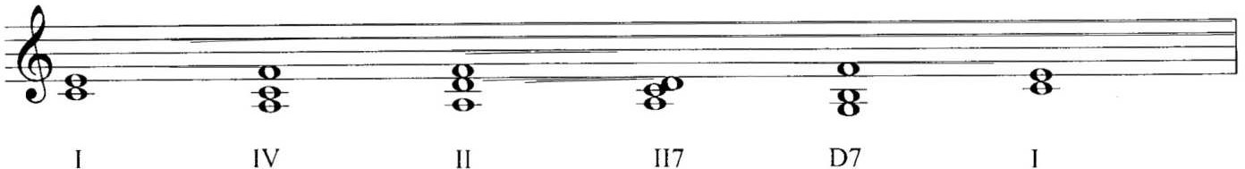
Здесь широко использовалась субдоминантовая гармония. Ребята великолепно чувствуют, сколько времени была субдоминанта (были взяты четвёртая, вторая и субдоминантовый септаакорд). Когда появилась доминанта, все ясно слышали.
Эти упражнения являются шагом к определению на слух модуляций.
  - Приёмы модуляций в развитии гармонического слуха
Модуляцию мы проходим чуть ли не в шестом, в седьмом классах, но поём её во втором. Почему же дети со второго класса поют модуляцию, а проходят её в седьмом? Дело в том, что наш метод концентрический.
В младших классах дети поют модуляцию интуитивно, на основании выученной мелодии, а в шестом и седьмом классах они должны уметь сами совершать модуляцию, переходить из одной тональности в другую, конечно, главным образом в чтении с листа. Умение, подготовка к модуляции должна начинаться примерно с третьего класса. К этому времени ребята уже знают и мажорный и минорный лад полностью, прошли много тональностей. Начинается подготовка к преодолению тональности, для того чтобы уметь перейти в другую тональность. Обычно преодолевается тональность путём появления какого-то нового звучания, на фоне доминантсептаккорда. Можно использовать следующее упражнение: играть аккорды и при этом называть ноты, а дети должны их петь.
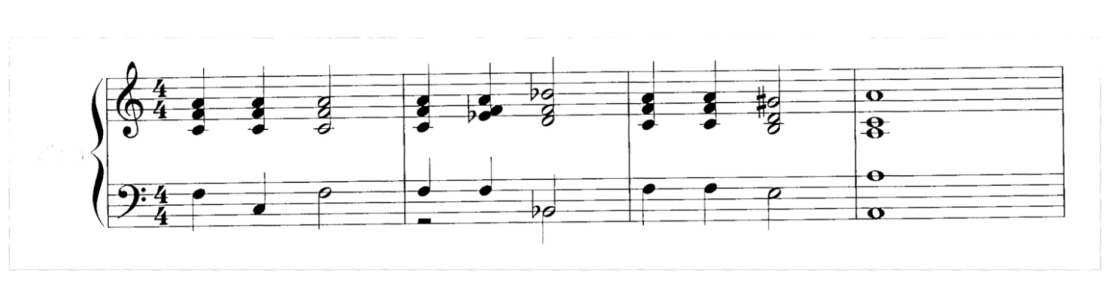
Это упражнение ребят называется « прогулка по тональностям».
Они сами рассуждают: Спели Ля,- куда мы пришли? – в Си бемоль мажор; теперь поём Соль- диез- куда пришли?- в Ля мажор и т.д.
Упражнение полезное и в тоже время дети поют его с удовольствием, но играть его надо красиво и свободно. Таким образом мы видим, что функциональное восприятие от изучения понятий доминантности и субдоминантности естественно приводик к изучению модуляции. Тогда в шестом, седьмом классе уже определяют, как сделана модуляция, через какой звук, учатся делать её в одноголосии или самостоятельно построить модулирующий аккорд. Например, попросить ученика спеть трезвучие Ре – Фа диез – Ля, затем – доминантсептаккорд Ре – Фа диез – Ля – До. Нужно определить куда он попадает? Этим мы приучаем детей сознательно оперировать данными модуляциями. В детской музыкальной школе, в младших классах нужна лишь слуховая подготовка. На этом основано воспитание функционального слуха.
  - Значение многоголосного пения в развитии гармонического слуха
Но самое главное для развития гармонического слуха – это воспитание чувства ансамбля и строя, т.е. многоголосное пение. Это наиболее активная форма развития гармонического слуха и к ней тоже надо подойти очень внимательно. Когда и с какого двухголосия следует начинать?
В практике существует три направления:
I – пение канонов;
II – пение мелодии параллельными интервалами;
III – пение мелодий подголосочного склада.
Когда поётся канон, то задачей каждого ученика является исполнение своей мелодии. Ребята всегда стараются сесть подальше друг от друга, затыкают уши, чтобы только не слышать другой голос. Что же получается? Для ребят создаются предпосылки не слушать то, что получается вместе, не обращать внимания на строй и ансамбль.
Можно для развития гармонического слуха начинать с гамофонно- гармонического склада, т.е. с пения параллельных интервалов, терций, секст. Многие начинают работу над развитием гармонического двухголосия с пения гаммы в терцию. Но петь гамму в терцию трудно, особенно вначале.
Наконец, третье направление – подголосочное.
В чём преимущество подголоска? В его естественности ощущения – вот одноголосие, а вот ансамбль. Вероятно и в народе этот подголосочный склад создался естественно из-за разницы тембра голосов, где каждый голос пел в том диапазоне, который ему удобней, но подлаживался под общее звучание. В подголосках нижний и верхний голос не лишён самостоятельности, он как бы повторяет мелодию, но повторяет её более удобно для своего диапазона. Поэтому мне кажется, что самое удобное начинать с подголосочных упражнений и песен подголосочного склада. Они должны понять, как звучит один голос и сравнить унисон с каким-то двухголосием, лучше всего с терцией, так как она наиболее стройно звучит в ансамбле. Но многие начинают с квинты. Квинта как раз не даёт такого полного ощущения ансамбля, её довольно трудно и построить чисто, она мало выразительна. А терция даёт возможность почувствовать ансамбль и построить её удобно. Поэтому я рекомендую начинать с упражнений, в которых бы сочетался унисон с двухголосной терцией. Можно подобрать такие песни, можно сделать небольшие подтекстовки к упражнениям. Например: один звук поют оба голоса, потом они расходятся, один поёт Си, другой - Соль диез, затем снова сходятся на Ля. Это простейший принцип. Спеть такую мелодию легко всем, но зато они услышат разницу звучания унисона и двухголосия. Главное при этом слушать, что получается. Например: поют Ля, выровнили унисон, дальше останавливаемся – один голос на Соль диез, другой на Си. Слушаем – звучит красиво, богаче.
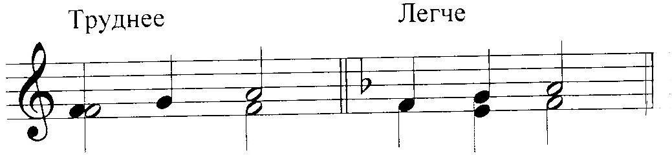
Иногда используют другой принцип: начинают с унисона, дальше делают в верхнем голосе проходящую и приходят в терцию, но здесь труднее удержать проходящий диссонанс. Можно это упражнение делать в другом виде:
Так звучит более естественно и легче, хотя здесь уже две терции. Хороши такие упражнения, где двухголосие образуется скачком от унисона.
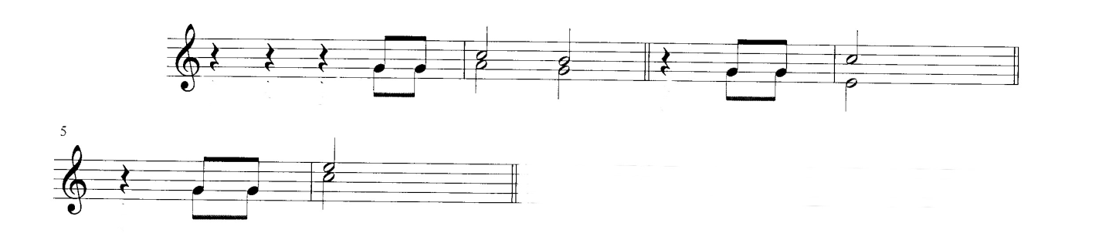
Это типичный пример для песни подголосочного склада при переходе от запева к припеву. Такие ходы можно строить с движением и вверх и вниз от унисона.
Потом мы переходим к изучению созвучий, образующихся от одновременного движения того и другого голоса. Они опять начинают с унисона, но образуется движение в обоих голосах и получаются разные интервалы. Например: мы начинали от Соль, дальше верхний голос идёт на Ля, нижний на Фа диез.
Не торопите детей, пойте в медленном темпе, выверяя звучание каждого интервала. Лучше петь их как бы с ферматой.
Есть ещё одна форма довольно полезных двухголосных упражнений – это наслаивание голосов.
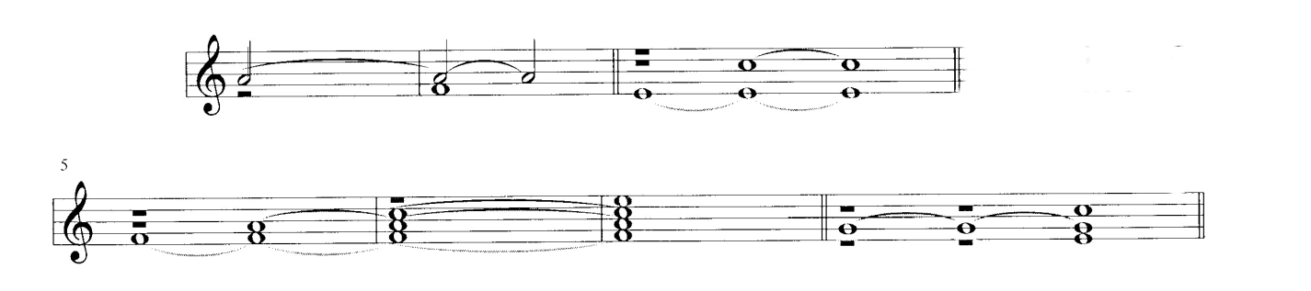
Один голос поёт Соль, потом вступает другой голос, а тот продолжает звучать, затем к двум звучащим добавляется ещё один голос и звучит уже секстаккорд. Можно сделать двухголосно или трёхголосно. Это упражнение несколько сложнее, потому что удержаться на одной ноте при наслаивании труднее.
Следующее упражнение:
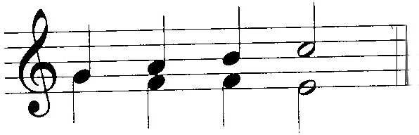
Основная задача – это слушать двухголосие, не свой голос петь, а пристраиваться, прилаживаться к другому голосу. При этом детей надо приучать как бы самих творить подголоски.
Например: даётся мелодия и играется гармония, а детям предлагается спеть то, что хочется. Гармония будет заставлять их двигаться правильно, они не возьмут фальшивых нот, они интуитивно приладятся к верхнему голосу и сымпровизируют второй. Такая импровизация подголоска, подстраивание голоса к звуку – очень полезное упражнение.
Как проводить такие упражнения? Например: спой мне звук, какой хочешь, не называя ноты, но так, чтобы он хорошо сочетался с тем, который играю и добейся того, чтобы он звучал красиво и чисто. Хорошо бы первый звук не играть на фортепиано, а петь педагогу самому. Но если уж играете, то играть надо очень громко, а петь тихо.
Неправильно, если при этом дети поют очень громко, а педагог тихо-тихо при этом играет. В этом нет никакой пользы. С малых лет нужно приучить детей: взял ноту, подстройся, послушай, что звучит, добейся, чтобы это было красиво. Можно проводить это коллективно: первый ряд даёт звук, второй пристраивается к нему, третий определяет, что получилось, какой интервал. Поётся без названия нот. Это активная, очень удобная форма классной работы.
При пении канона больше внимания обращается на мелодию, а нам важно обращать внимание на стройность, на ансамбль, который получается при двухголосном пении.
Затем в упражнениях включается проходящие диссонансы.
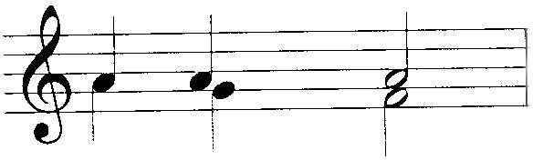
Обычно диссонансы поются с разрешением: секунды, тритоны. Они встретятся в результате движения голосов, на них надо сделать остановку.
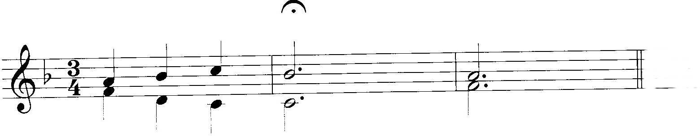
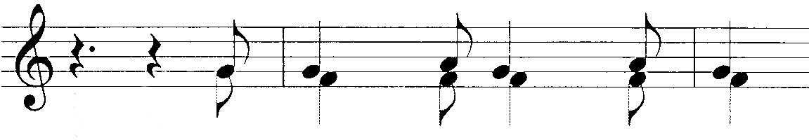
Если секунда встретилась, она пройдёт мимоходом, без труда, но остановиться на ней и держать её будет трудно.

Поэтому и относим диссонансы на более поздний срок. Очень легко и удобно звучит тритон. Он хорошо строится благодаря яркости тяготения. Когда дети почувствуют двухголосие, его стройность, можно начинать более свободное движение каждого голоса, что приведёт нас к полифонии.
Но теперь они будут петь совершенно иначе, будут понимать, что при исполнении одной и той же мелодии в каждом голосе вместе образуется гармоническое звучание.
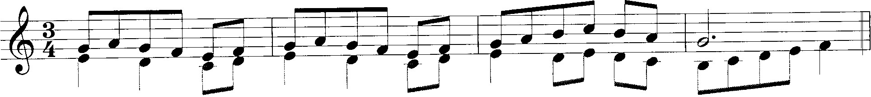
Более самостоятельное движение голосов при двухголосии может быть очень различным. Движение одного голоса на фоне другого, более сдержанного, или наоборот, с активным движением обоих голосов.

Постепенно следует включать имитации, а из имитации рождается канон.
В старших классах обязательно нужно петь в два или в четыре голоса. Работая над трёхголосным соединением аккордов нужно соблюдать правила голосоведения.
Можно, развивая интуитивно ощущение естественности голосоведения петь каденцию в три голоса или в четыре, не фиксируя партию каждого голоса, а фиксируя только гармонию. При этом создаются всегда некоторые варианты.
I IV46 Т V6 Т
Детям даётся полная свобода выбора любого обращения. Поющие нижний голос после Ми могут идти на Ля, на Ре диез. Средние голоса поются также. Это хорошая подготовка к ощущению естественности и правильности голосоведения, что помогает выявить творческую инициативу учащихся.
Если дети хорошо освоили пение в два голоса с ощущением движения, каденция даётся не сложно. На начальном этапе каденции нужно петь не называя нот, а потом уже называть их. Я считаю, что надо петь без названия нот, потому что здесь всё внимание фиксируется на звучании, на интонации.
Советую интервалы и аккорды иногда петь не называя нот, и с листа читать не называя нот; это как бы выдвигает музыку на первый план.
Другое полезное упражнение – пение выученных каденций в три или четыре голоса на разной высоте. Смысл этого упражнения в том, чтобы по настройке найти партию своего голоса не называя тональности, не называя нот, и спеть всю последовательность в данной тональности.
Вначале поёт вся группа, а потом называется трио, квартеты. Все должны уметь моментально найти своё место и спеть эту каденцию. Потом эти каденции записываются уже в определённой тональности, предварительно строятся и после этого поются с названием нот.
Для развития гармонического слуха можно использовать пение секвенций. Секвенции из интервалов (тритон и его разрешение), секвенции из аккордов (доминантсептаккорд и его разрешение). Секвенция удобна и красиво поётся.
Последовательности аккордов петь не нужно. Пусть лучше будет выучено несколько каденций, но чтобы они пелись свободно трёх – четырёхголосно и в любой тональности. Это даёт больше для гармонического слуха, чем построение аккордов в тональности и пение их.
Для того, чтобы многоголосие действительно осозналось, слышалось, надо петь a'capella.
Примерный план урока
Цель урока: Научить учеников активно применять свои знания по сольфеджио в подборе аккомпанемента, анализе исполняемых произведений; научить логике гармонического мышления.
Задачи урока:
Обучающие | Развивающие | Воспитывающие
- пробуждать творческую активность, интерес к музицированию;  - способствовать проявлению самостоятельности у учащихся в подборе аккордов к мелодии;  - раскрывать индивидуальность каждого ученика;  - воспитывать музыкальный вкус. | - развивать гармоническое мышление и память;  - развивать способности удерживать в памяти и узнавать гармонические формулы и модели;  - использовать гармонический анализ при запоминании произведения наизусть. | - воспитывать активного музыканта;  - воспитывать у учеников стремления проявлять себя как творческую личность;  - воспитывать отношения к полученным теоретическим знаниям как к «ключу» для решения творческих музыкальных задач.
1.Разминка. Слуховой анализ вне лада.
2.Гамма Ре мажор.
- пение гаммы в ритме

- пение заданной секвенции в гамме
3.Игра секвенции с дальнейшей транспозицией (соль мажор, фа мажор)
- игра секвенции (скрытое 2-хголосие)

4. Разбор мелодий, запоминание, исполнение на фортепиано с транспозицией.

5.Интервальные обороты (определение на слух, игра на фортепиано):
- параллельные терции;
- параллельные сексты;
- обращение терций, секст;
- органный пункт;
- золотой ход валторн;
- доминантовая септима;
- встречное движение;
- расходящееся движения.
6. Гамма Фа мажор. Дана интервальная последовательность. Задание :
- подписать цифровкой данные интервалы,
- двухголосно исполнить данные интервалы в ритме, сделав предварительный анализ (определить альтерацию, затакт, ритм последнего такта, узнать кадансовый оборот, устно добавить ноты)
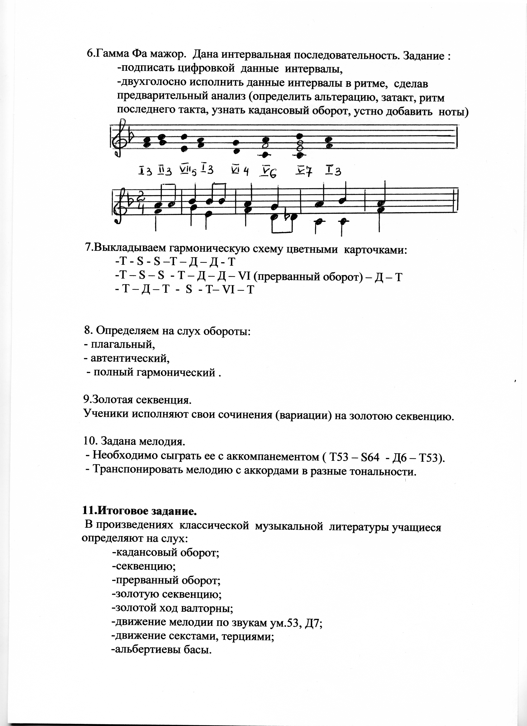
7. Выкладываем гармоническую схему цветными карточками:
- Т - S - S –Т – Д – Д - Т
- Т – S – S - Т – Д – Д – VI (прерванный оборот) – Д – Т
- Т – Д – Т - S - Т– VI – Т
8. Определяем на слух обороты:
- плагальный,
- автентический,
- полный гармонический .
9.Золотая секвенция. Ученики исполняют свои сочинения (вариации) на золотою секвенцию.
10. Задана мелодия.
- Необходимо сыграть ее с аккомпанементом ( Т₅₃ – S₆₄ - Д₆ – Т₅₃).
- Транспонировать мелодию с аккордами в разные тональности.
11.Итоговое задание. В произведениях классической музыкальной литературы учащиеся определяют на слух:
- кадансовый оборот;
- секвенцию;
- прерванный оборот;
- золотую секвенцию;
- золотой ход валторны;
- движение мелодии по звукам ум.53, Д7;
- движение секстами, терциями;
- альбертиевы басы

Заключение.
Сольфеджио – это учебная дисциплина, в задачу которой должно входить не только обучение различным знаниям и навыкам, но и воспитание музыкального вкуса, любви к музыке, творческого и активного отношения к ней. При методическом планировании уроков сольфеджио необходимо сочетать различные формы работы, направленные на развитие музыкальных способностей учащихся в целом.
Обязательно нужно заниматься гармоническим слухом с самого младшего класса. Роль гармонии в музыке исключительно красочно определил Р. Шуман «В музыке как в шахматах Королева (мелодия) обладает высшей властью, но решает всегда Король (гармония)».
Задача детской музыкальной школы и детской школы искусств – развивать гармонический слух, научить ребят чувствовать и любить многоголосное пение.
Все приведённые упражнения способствуют развитию гармонического слуха, совершенствуют необходимые практические навыки. Учащиеся, у которых целенаправленно развивается гармонический слух, на занятиях в классе специальности, также получают возможность слышать всю богатую гармоническую фактуру произведения, а не только мелодию.

Список используемой литературы.
- Асафьев Б.В. Избранные статьи о музыкальном просвещении и образовании/Ленинград, Издательство «Музыка», 1973 г.
- Берак О.Л. Учебное пособие по сольфеджио «Школа ритма», Москва, Издательство РАМ им.Гнесиных, Ч.1-2, 2003-2004 гг.
- Давыдова Е.В. «Методика преподавания сольфеджио», Москва, Издательство «Музыка», 1975 г.
- Должанский А. «Краткий курс гармонии для любителей музыки и начинающих профессионалов», Москва, 1966 г.
- Картавцева М.Т. «Развитие памяти и воображения на уроках сольфеджио», Москва, Издательство «Кифара», 1970 г.
- Картавцева М.Т. Пособие «Сольфеджио XXI века», Москва, Издательство «Кифара», 1999 г.
- Лукомская В. «Слуховой гармонический анализ в курсе сольфеджио», 4-7 класс ДМШ, Москва, Издательство «Музыка», 1983 г.
- Мельничук Е.Ю. «Развитие гармонического слуха на уроках сольфеджио», Симферополь, 2015 г.
- Островский А.Л.«Методика теории музыки и сольфеджио», Ленинград, Издательство «Музыка», 1970 г.
- Теплов Б.М. «Психология музыкальных способностей», Москва-Ленинград, Издательство АПН РСФСР, 1947 г.

